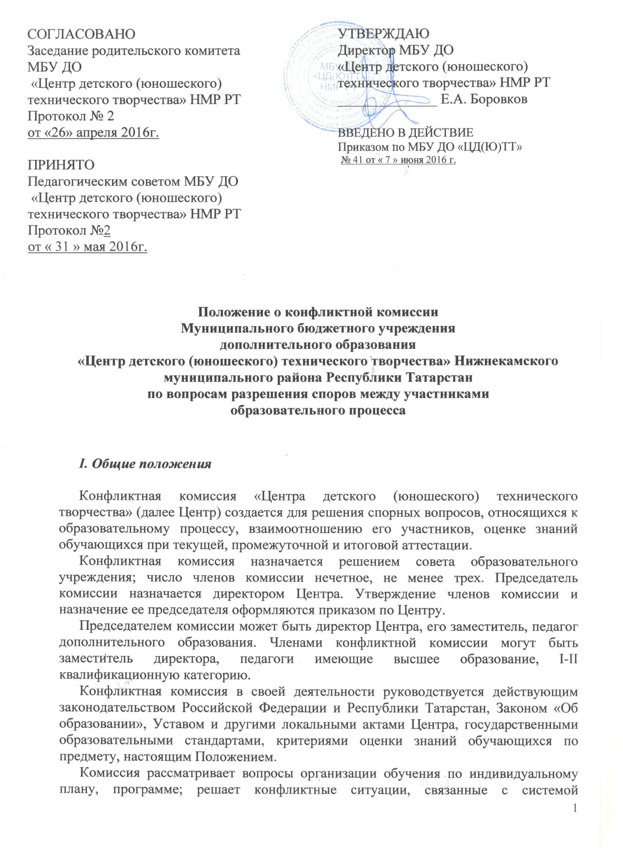
оценивания знаний, вопросы об объективности оценки знаний по предмету за текущий учебный год, во время промежуточной или итоговой аттестации обучающихся, выпускников Центра; разбирает спорные ситуации по взаимоотношению участников образовательного процесса.

II. Конфликтная комиссия имеет право:

- принимать к рассмотрению заявления любого участника образовательного процесса при несогласии с решением или действием администрации, педагога, обучающегося;
- принять решение по каждому спорному вопросу, относящемуся к ее компетенции; обжалование принятого решения возможно в муниципальном органе управления образованием;
- запрашивать дополнительную документацию, материалы для проведения самостоятельного изучения вопроса;
- рекомендовать, приостанавливать или отменять ранее принятое решение на основании проведенного изучения при согласии конфликтующих сторон;
- рекомендовать изменения в локальных актах образовательного учреждения с целью демократизации основ управления образовательным учреждением или расширения прав обучающихся.

III. Члены конфликтной комиссии обязаны:

- присутствовать на всех заседаниях комиссии;
- принимать активное участие в рассмотрении поданных заявлений;
- принимать решение по заявленному вопросу открытым голосованием (решение считается принятым, если за него проголосовало большинство членов комиссии при присутствии не менее двух третей ее членов);
- принимать решение своевременно, если не оговорены дополнительные сроки рассмотрения заявления;
- давать обоснованный ответ заявителю в устной или письменной форме в соответствии с пожеланием заявителя.

IV. Организация деятельности конфликтной комиссии

Заседания конфликтной комиссии собираются по мере необходимости, в связи с поступившими заявлениями, и оформляются протоколом.
Принимает решение по принятым к рассмотрению обращению или апелляции в течение 3 дней.
Протоколы заседаний конфликтной комиссии сдаются вместе с отчетом за учебный год совету Центра и хранятся в документах совета три года.
Все вопросы, неурегулированные конфликтной комиссией Центра, регулируются конфликтной комиссией Управления образования исполнительного комитета Нижнекамского муниципального района.

